**TÍTULO DEL PROYECTO:**

“PROYECTO CHAT”

**REALIZADO EN:**

UNIVERCIDAD TECNOLOGICA DE MINERAL DE LA REFORMA

**PRESENTA:**

ALFREDO LOPEZ MONROY

**MAESTRO:**

MTRO. JOSÉ VICENTE PÉREZ SOTO

**MATERIA:**

PWA

MINERAL DE LA REFORMA, PACHUCA, HGO, A 26 DE MARZO DEL 2024

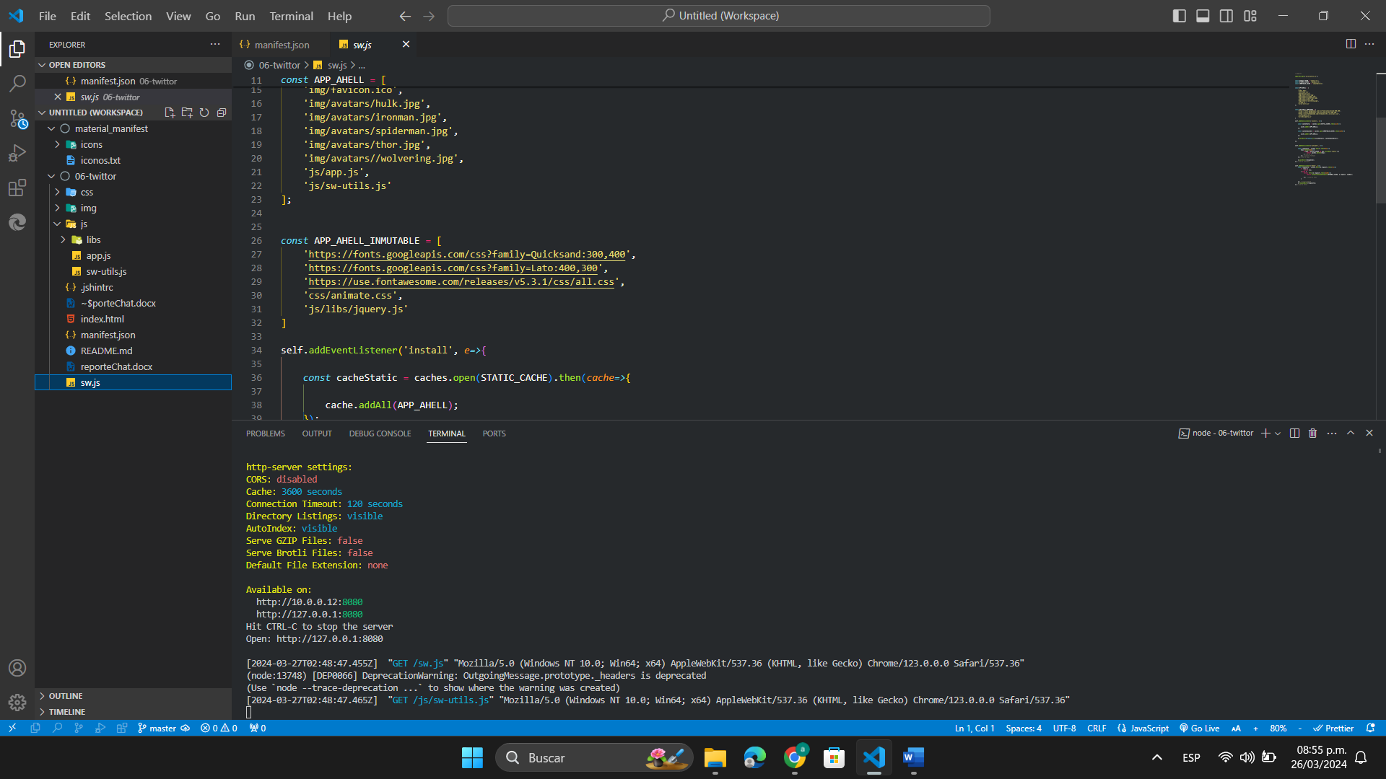

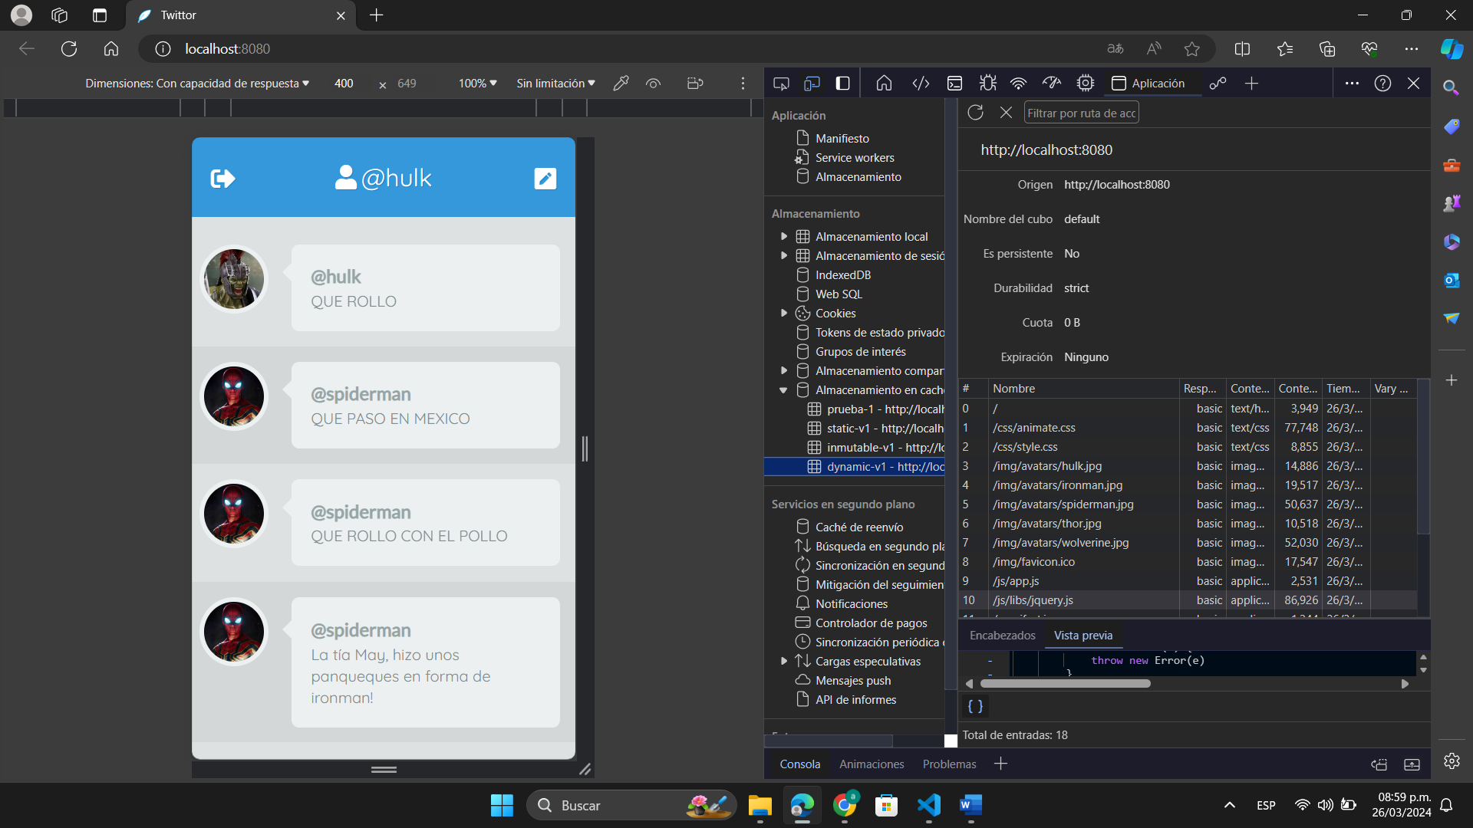

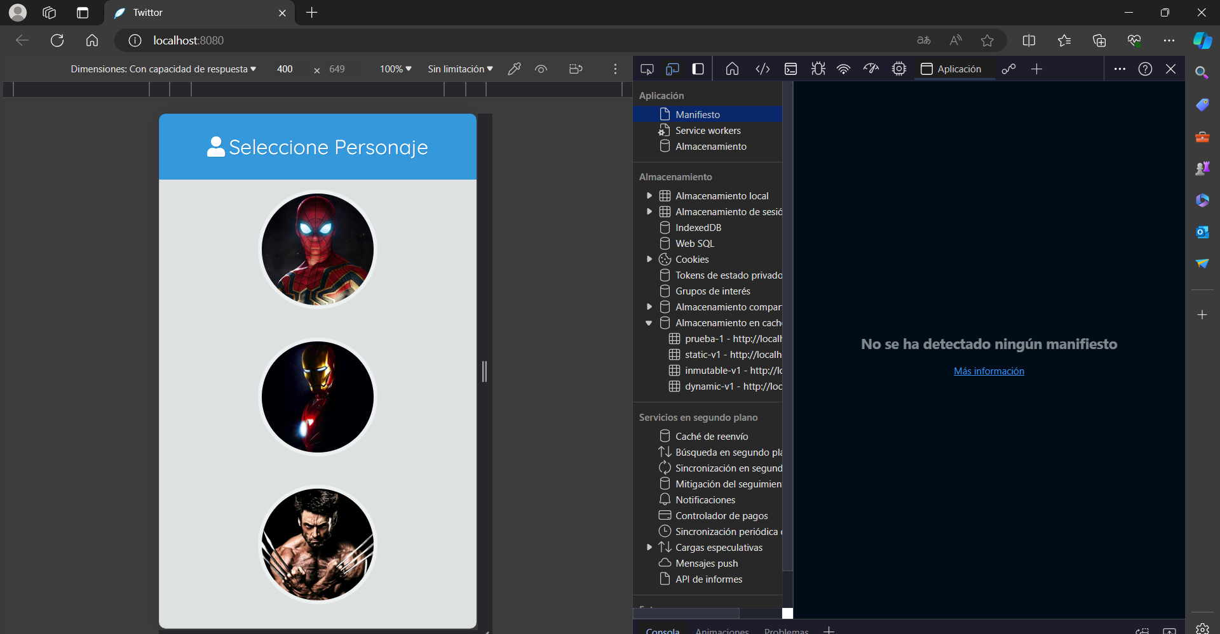

Esta parte no me sale.